Міністерство освіти і науки України

Національний університет «Львівська політехніка»

Кафедра систем штучного інтелекту



**Звіт**

**про виконання лабораторних та практичних робіт блоку № 5**

На тему:  «Файли. Бінарні Файли. Символи і Рядкові Змінні та Текстові Файли. Стандартна бібліотека та деталі/методи роботи з файлами. Створення й використання бібліотек.»

***з дисципліни:*** «Основи програмування»

до:

ВНС Лабораторної Роботи № 6

ВНС Лабораторної Роботи № 8

ВНС Лабораторної Роботи № 9

Алготестер Лабораторної Роботи №4

Алготестер Лабораторної Роботи №6

Практичних Робіт до блоку №5

**Виконала:**

Студентка групи ШІ-12

Хвостова Олександра Андріївна

**Тема роботи:**

Файли. Бінарні Файли. Символи і Рядкові Змінні та Текстові Файли. Стандартна бібліотека та деталі/методи роботи з файлами. Створення й використання бібліотек.

**Мета роботи:**

Ознайомитися з різними аспектами роботи з файлами у C++ та здобути практичні навички у виконанні основних операцій з файлами, роботи з файловими дескрипторами та C-style читання і запису. Також метою було розібратися з роботою з char та string, стрічковими літералами, екрануванням символів, конкатенацією, порівнянням та пошуком у рядках. Важливо було зрозуміти особливості читання та запису текстових файлів, парсинг текстових файлів, форматування тексту при записі, обробку помилок, а також відмінності між бінарними та текстовими файлами. Також передбачалося ознайомитися з оглядом стандартної бібліотеки для роботи з файлами та потоками вводу/виводу. Нарешті, метою було ознайомитися зі створенням власних бібліотек у C++, їх документуванням та використанням сторонніх бібліотек у проектах.

**Теоретичні відомості:**

1. Вступ до Роботи з Файлами:
   * Джерела Інформації
     + Стаття. <https://acode.com.ua/urok-220-bazovyj-fajlovyj-vvid-i-vyvid/>
     + Стаття. <https://www.youtube.com/watch?v=FeNqHytI0fA&list=PLiPRE8VmJzOpn6PzYf0higmCEyGzo2A5g&index=166>
   * Що опрацьовано:
     + Основні операції з файлами: відкриття, читання, запис, закриття
     + Робота з файловими дескрипторами
     + C-style читання з файлу та запис до файлу
     + Перевірка стану файлу: перевірка помилок, кінець файлу
     + Базові приклади читання та запису в файл
   * Статус: Ознайомлений
   * Початок опрацювання теми: 12.11.2024
   * Завершення опрацювання теми: 12.11.2024
2. Символи і Рядкові Змінні:
   * Джерела Інформації
     + Стаття. <https://acode.com.ua/urok-38-symvolnyj-typ-danyh-char/>
     + Стаття. <https://acode.com.ua/urok-39-literaly-i-magichni-chysla/>
     + Стаття. <https://w3schoolsua.github.io/cpp/cpp_strings_concat.html#gsc.tab=0>
     + Стаття. <https://acode.com.ua/urok-208-ryadkovi-klasy-std-string-i-std-wstring/>
     + Стаття. <http://www.kytok.org.ua/post/cplusplus-std-search>
   * Що опрацьовано:
     + Робота з char та string: основні операції і методи
     + Стрічкові літерали та екранування символів
     + Конкатенація, порівняння та пошук у рядках
   * Статус: Ознайомлений
   * Початок опрацювання теми: 13.11.2024
   * Завершення опрацювання теми: 13.11.2024
3. Текстові Файли:
   * Джерела Інформації
     + Стаття. <https://itproger.com/ua/spravka/cpp/getline>
     + Стаття. <https://acode.com.ua/urok-216-funktsional-klasu-istream/>
     + Стаття. <https://en.cppreference.com/w/cpp/io/manip/setfill>
     + Стаття. <https://cplusplus.com/reference/iomanip/setprecision/>
   * Що опрацьовано:
     + Особливості читання та запису текстових файлів
     + Обробка рядків з файлу: getline, ignore, peek
     + Форматування тексту при записі: setw, setfill, setprecision
     + Парсинг текстових файлів: розділення на слова, аналіз структури
     + Обробка помилок при роботі з файлами
   * Статус: Ознайомлений
   * Початок опрацювання теми: 14.11.2024
   * Завершення опрацювання теми: 14.11.2024
4. Бінарні Файли:
   * Джерела Інформації
     + Стаття. <https://abitap.com/6-0-tekstovi-ta-binarni-fajly/>
   * Що опрацьовано:
     + Вступ до бінарних файлів: відмінності від текстових, приклади (великі дані, ігрові ресурси, зображення)
     + Читання та запис бінарних даних
     + Робота з позиціонуванням у файлі: seekg, seekp
     + Серіалізація об'єктів у бінарний формат
   * Статус: Ознайомлений
   * Початок опрацювання теми: 14.11.2024
   * Завершення опрацювання теми: 14.11.2024
5. Стандартна бібліотека та робота з файлами:
   * Джерела Інформації
     + Стаття. <https://acode.com.ua/urok-220-bazovyj-fajlovyj-vvid-i-vyvid/>
   * Що опрацьовано:
     + Огляд стандартної бібліотеки для роботи з файлами
     + Потоки вводу/виводу: ifstream, ofstream, fstream
     + Обробка помилок при роботі з файлами
   * Статус: Ознайомлений
   * Початок опрацювання теми: 14.11.2024
   * Завершення опрацювання теми: 14.11.2024
6. Створення й використання бібліотек:
   * Джерела Інформації
     + Відео. <https://www.youtube.com/watch?v=mnwDpO4zqLA>
   * Що опрацьовано:

* Вступ до створення власних бібліотек у С++
* Правила розбиття коду на header-и(.h) та source(.cpp) файли
* Статичні проти динамічних бібліотек: переваги та використання
* Інтерфейси бібліотек: створення, документування, версіонування
* Використання сторонніх бібліотек у проектах
  + Статус: Ознайомлений
  + Початок опрацювання теми: 14.11.2024
  + Завершення опрацювання теми: 14.11.2024

**Виконання роботи:**

**1. Опрацювання завдання та вимог до програм та середовища:**

Завдання №1. VNS Lab 6 - Task 1

* Варіант завдання: 7
* Планований час на виконання: 1 година
* Деталі завдання

Перетворити рядок так, щоб всі цифри в ньому були відсортовані за спаданням.

* Важливі деталі для врахування в імплементації програми

Задано рядок, що складається із символів. Символи поєднуються в слова. Слова одне від одного відокремлюються одним або декількома пробілами. Наприкінці тексту ставиться крапка. Текст містить не більше 255 символів. Виконати ввід рядка, використовуючи функцію gets(s) і здійснити обробку рядка у відповідності зі своїм варіантом.

Завдання №2. VNS Lab 8 - Task 1

* Варіант завдання: 7
* Планований час на виконання: 3 години
* Деталі завдання

Сформувати двійковий файл із елементів, заданої у варіанті структури, роздрукувати його вмістиме, виконати знищення й додавання елементів у відповідності зі своїм варіантом, використовуючи для пошуку елементів що знищуються чи додаються, функцію. Формування, друк, додавання й знищення елементів оформити у вигляді функцій. Передбачити повідомлення про помилки при відкритті файлу й виконанні операцій вводу/виводу.

* Важливі деталі для врахування в імплементації програми

Структура "Студент":

- прізвище, ім'я, по батькові;

- домашня адреса;

- група;

- рейтинг.

Знищити всі елементи, у яких рейтинг менше заданого, додати 1 елемент у кінець файлу.

Завдання №3. VNS Lab 9 - Task 1

* Варіант завдання: 7
* Планований час на виконання: 4 години
* Деталі завдання: Створити текстовий файл F1 не менше, ніж з 10 рядків і записати в нього інформацію
* Важливі деталі для врахування в імплементації програми:

1) Скопіювати з файлу F1 у файл F2 всі рядки, крім тих, що починаються на

букву А.

2) Підрахувати кількість символів у першому слові F2.

Завдання №4-5. Algotester - Лабораторна робота №4

* Варіант завдання: 3
* Планований час на виконання: 2 години
* Деталі завдання:

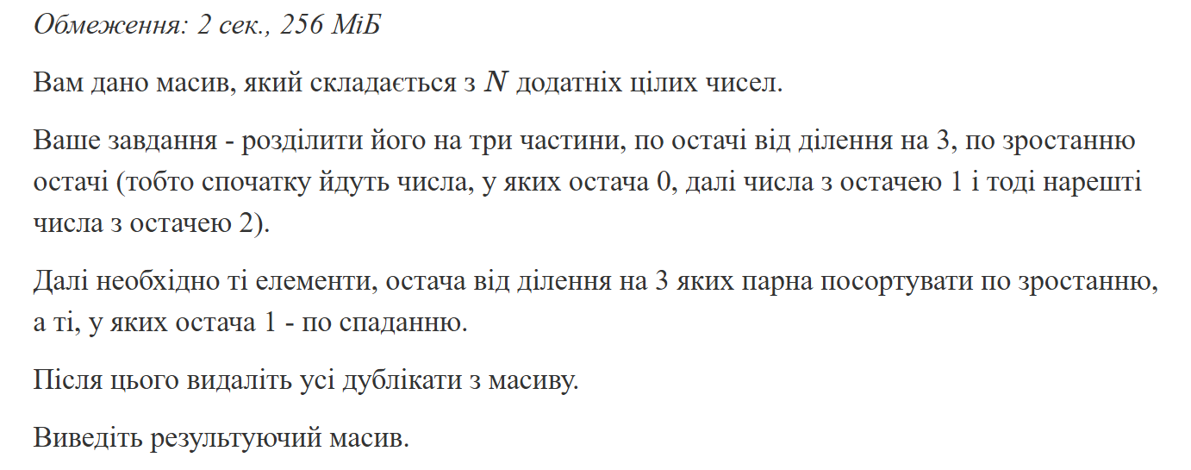

* Важливі деталі для врахування в імплементації програми:

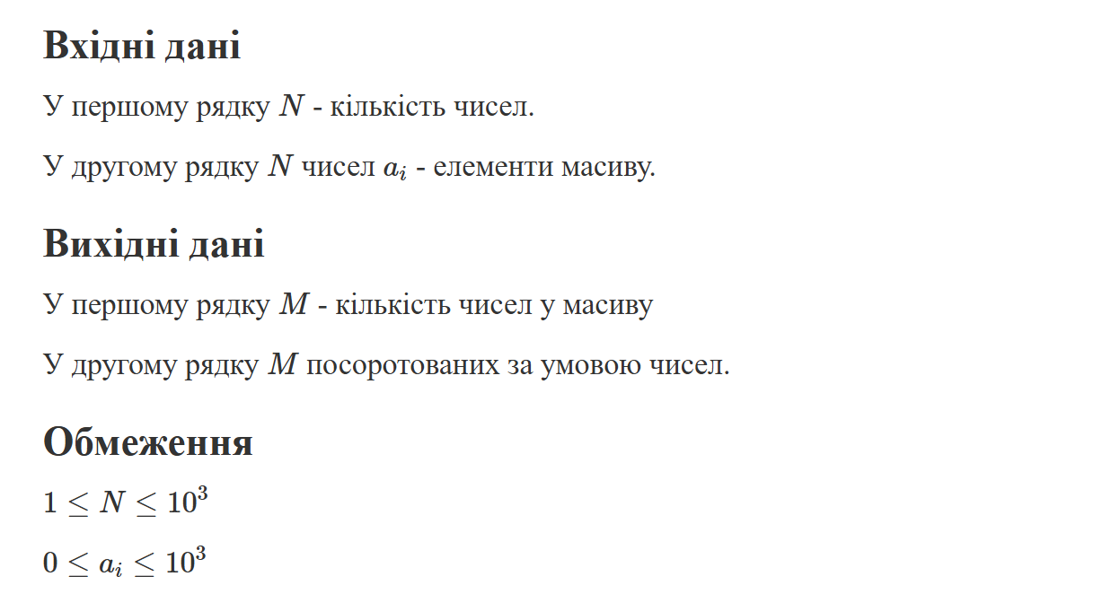

Завдання №6. Algotester - Лабораторна робота №6 – 3 варіант

* Варіант завдання: 3
* Планований час на виконання: 4 години
* Деталі завдання:

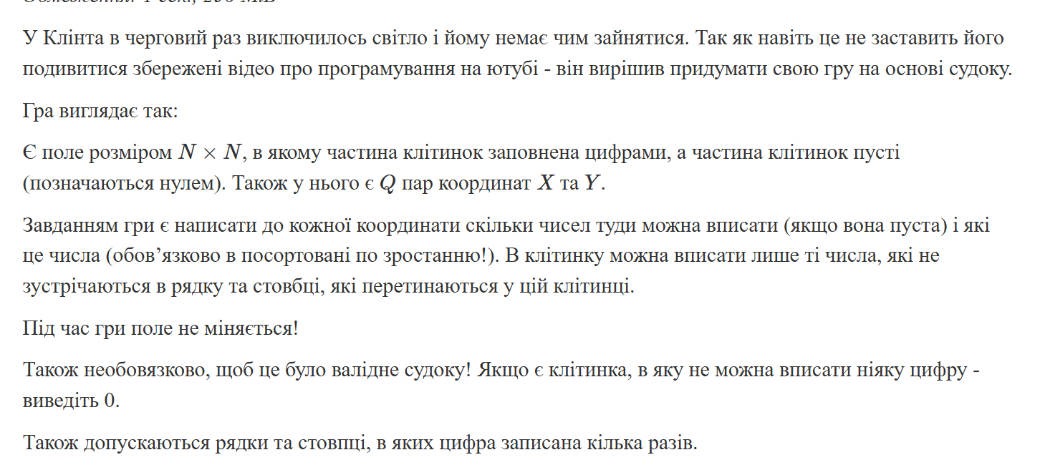

* Важливі деталі для врахування в імплементації програми:

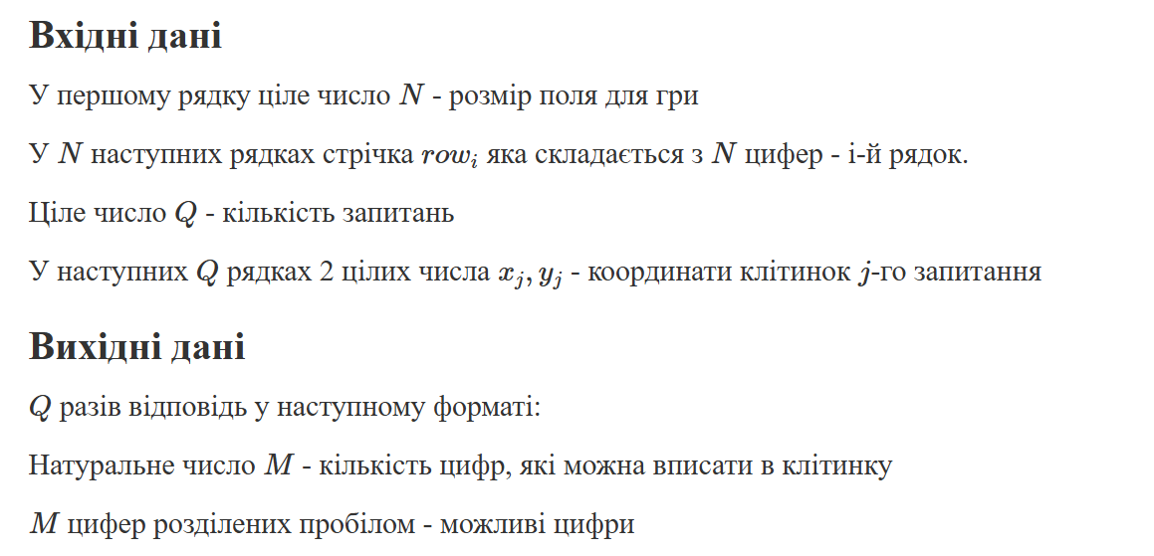

Завдання №7. Self Practice

* Планований час на виконання: 1 година
* Деталі завдання:

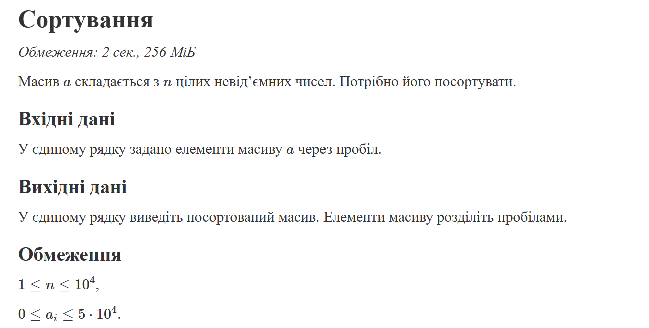

**2. Дизайн та планована оцінка часу виконання завдань:**

Завдання №3. VNS Lab 9 - Task 1

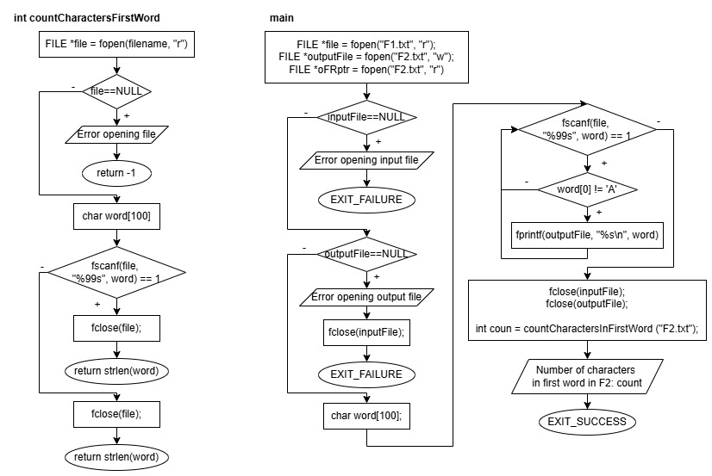

**4. Код програм з посиланням на зовнішні ресурси:**

Завдання №__ Деталі по програмі + Вставка з кодом з підписами до вставки. Посилання на файл програми у пул-запиті GitHub

Завдання №1. VNS Lab 6 - Task 1

* Варіант завдання: 7

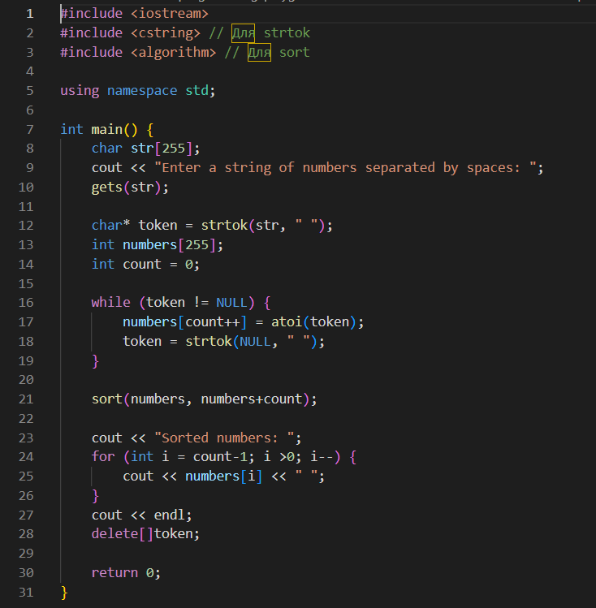

Завдання №2. VNS Lab 8 - Task 1

* Варіант завдання: 7

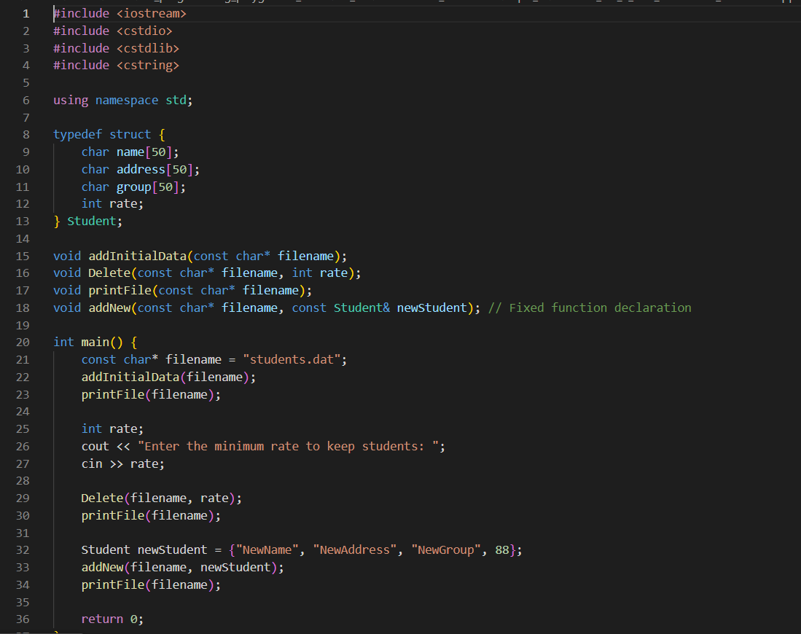

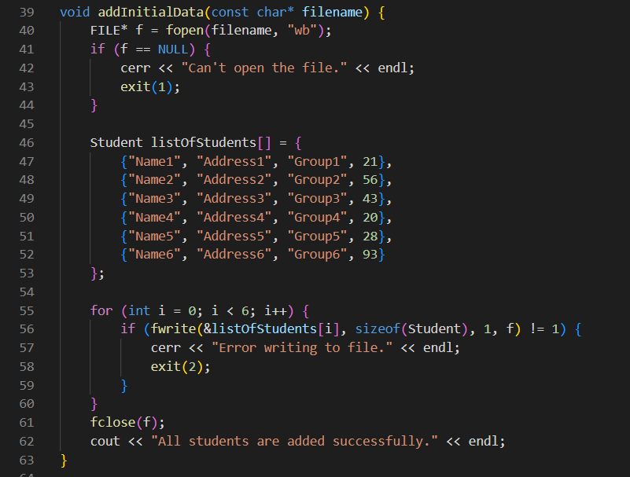

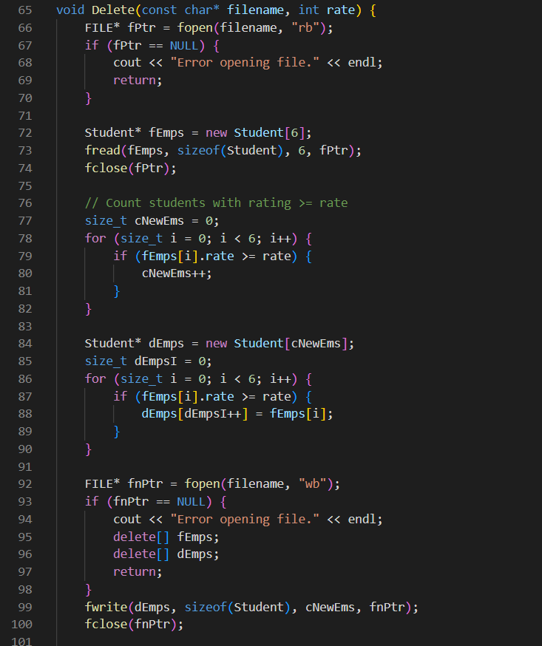

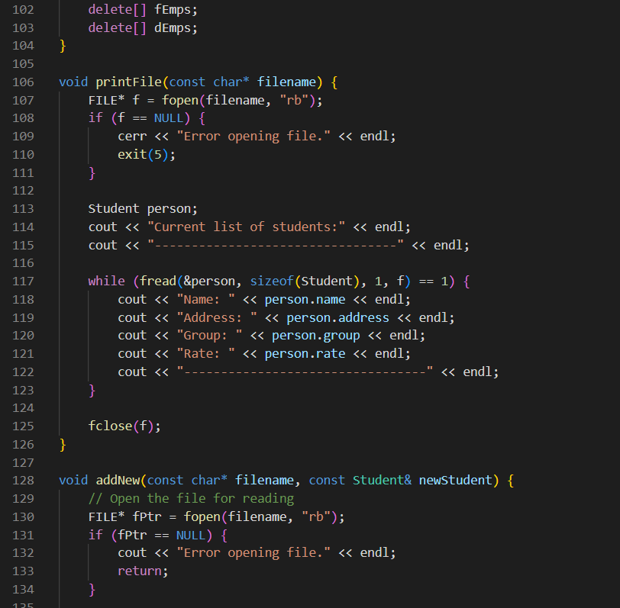

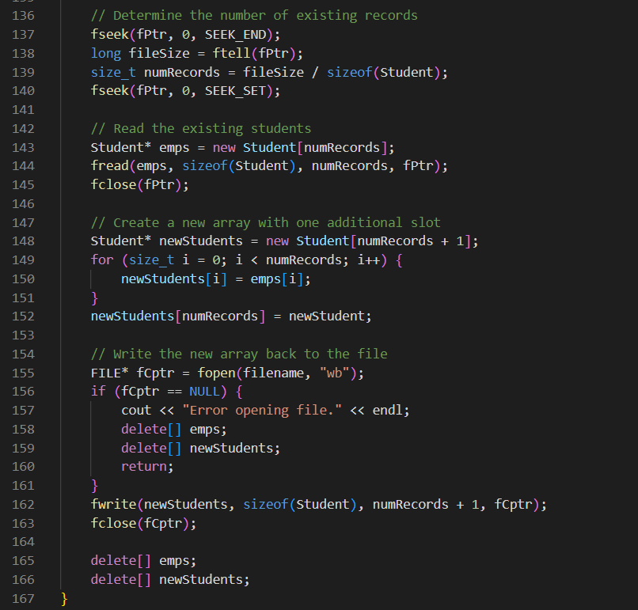

Завдання №3. VNS Lab 9 - Task 1

* Варіант завдання: 7

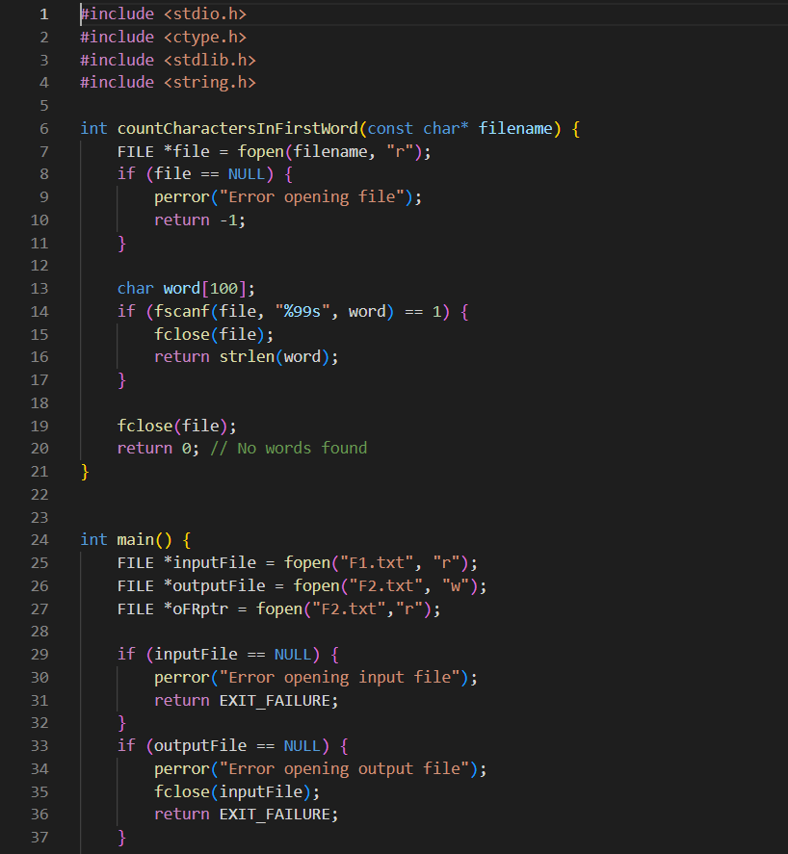

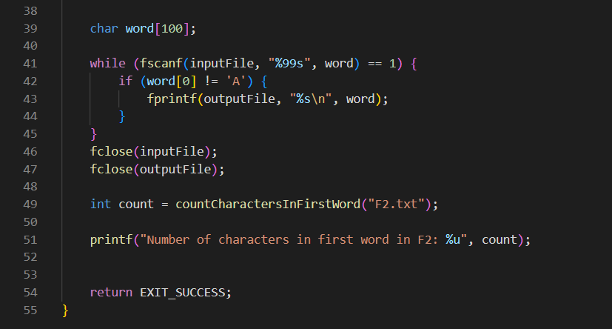

Завдання №4-5. Algotester - Лабораторна робота №4

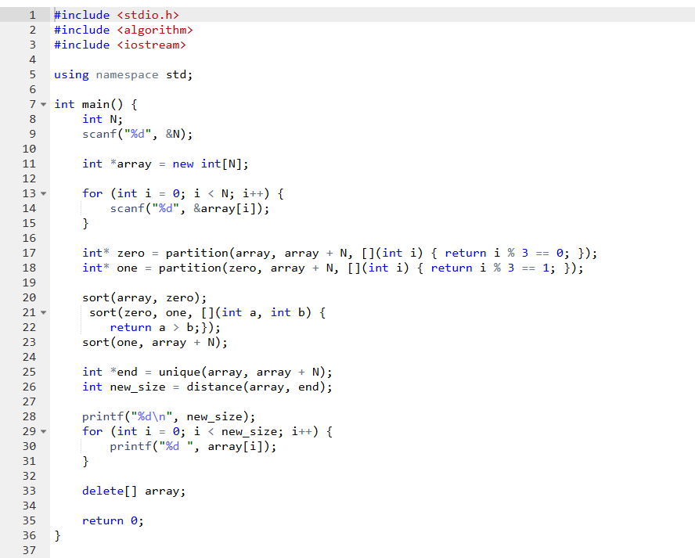

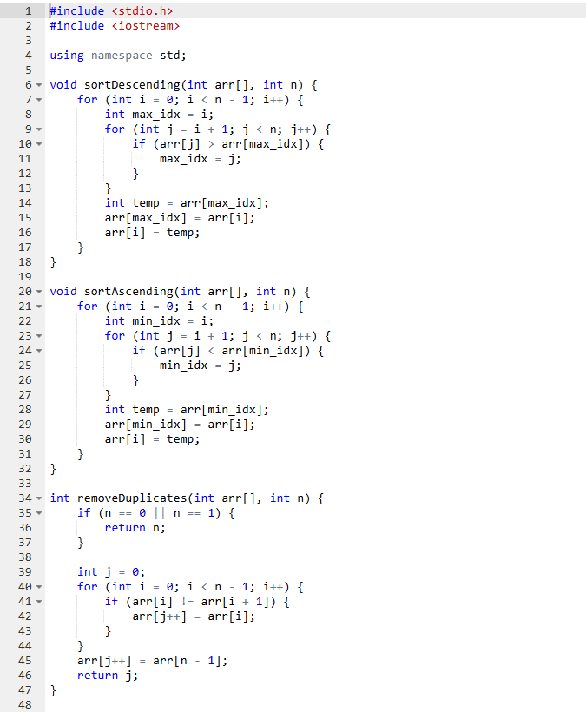

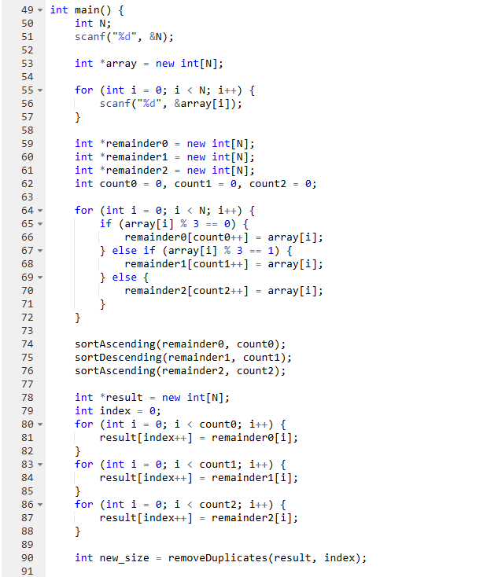

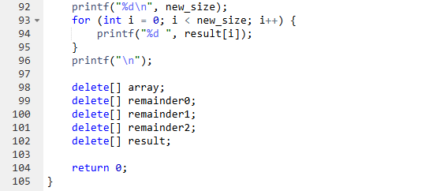

Завдання №6. Algotester - Лабораторна робота №6 – 3 варіант

* Варіант завдання: 3

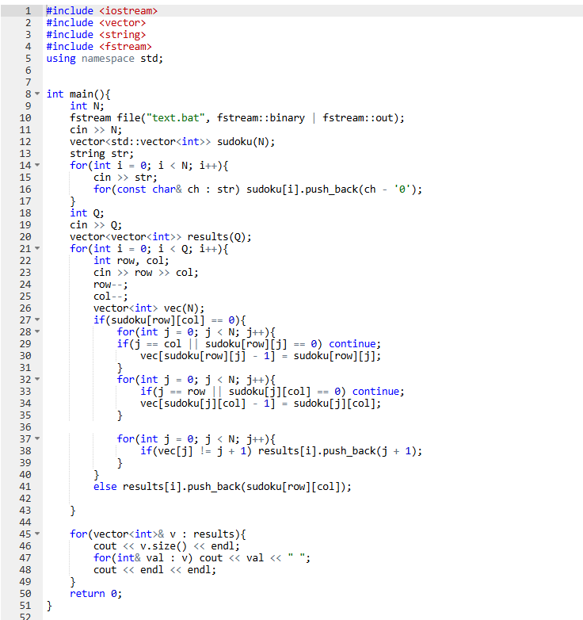

Завдання №7. Self Practice

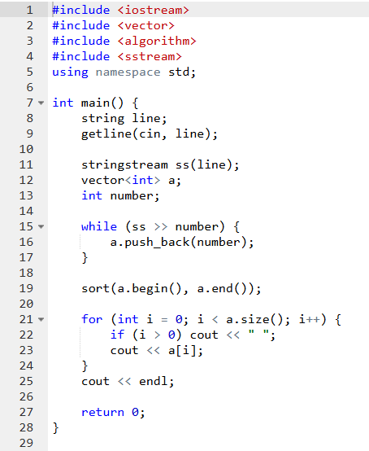

**5. Результати виконання завдань, тестування та фактично затрачений час:**

Завдання №1. VNS Lab 6 - Task 1

Час затрачений на виконання завдання: 2 години



Завдання №2. VNS Lab 8 - Task 1

Час затрачений на виконання завдання: 5 годин

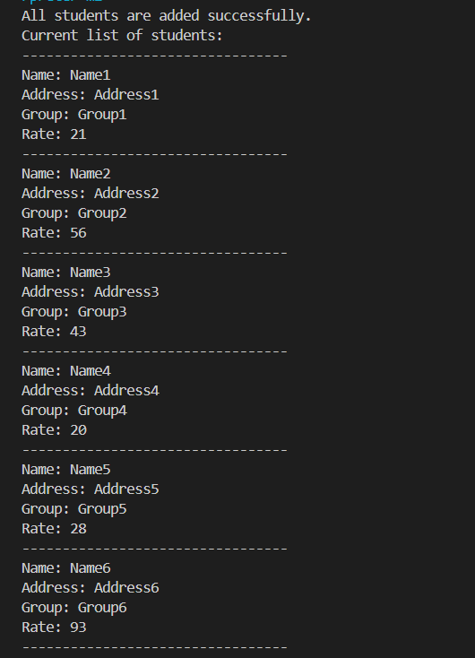

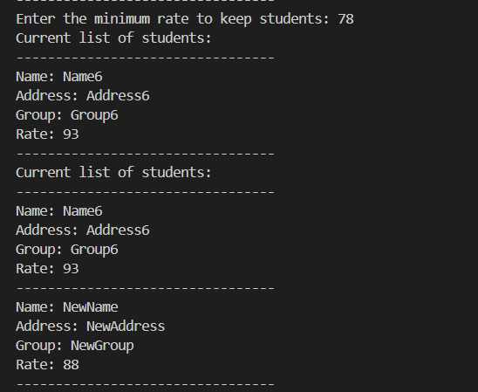

Завдання №3. VNS Lab 9 - Task 1

Час затрачений на виконання завдання: 4 години



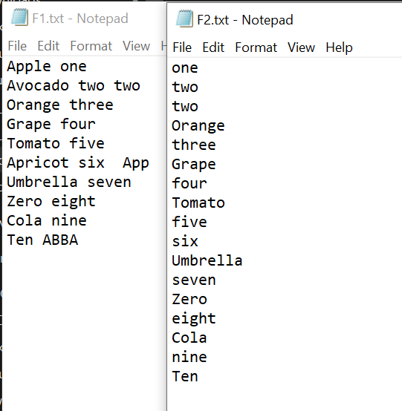

Завдання №4-5. Algotester - Лабораторна робота №4

Час затрачений на виконання завдання: 2 години

1. 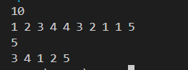
2. 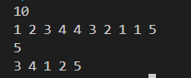

Завдання №6. Algotester - Лабораторна робота №6 – 3 варіант

Час затрачений на виконання завдання: 6 годин

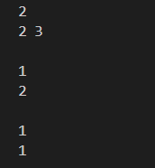

Завдання №7. Self Practice

Час затрачений на виконання завдання: 2 години



**6. Кооперація з командою:**

* Скрін з 1-ї зустрічі по обговоренню задач Епіку та Скрін прогресу по Трелло

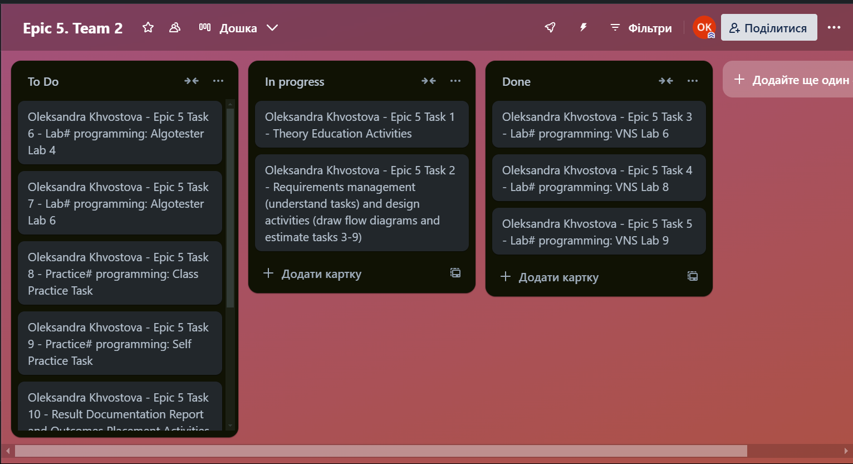

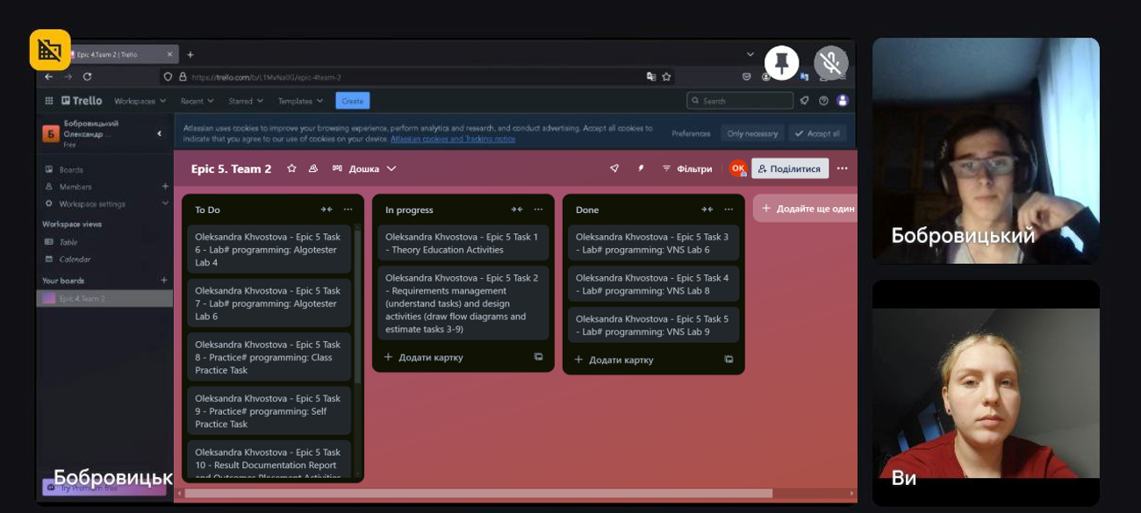

* Скрін з 2-ї зустрічі по обговоренню задач Епіку та Скрін прогресу по Трелло

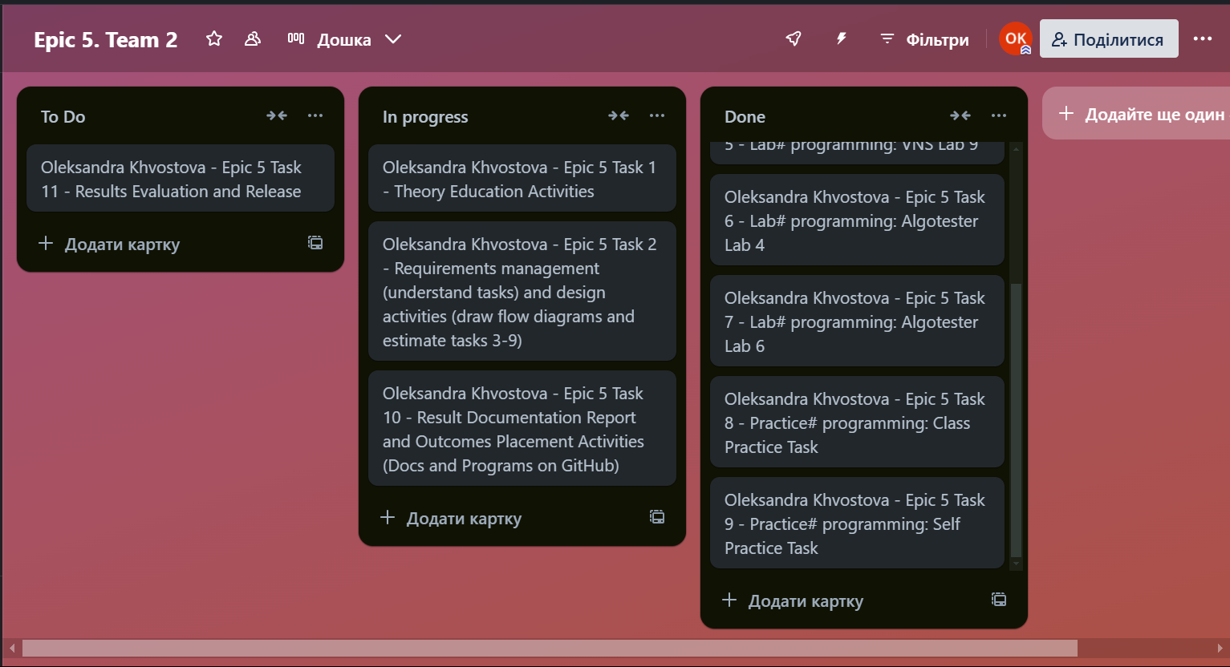Скрін з 2-му коментарями від учасників команди на пул реквесті з Ревю Роботи

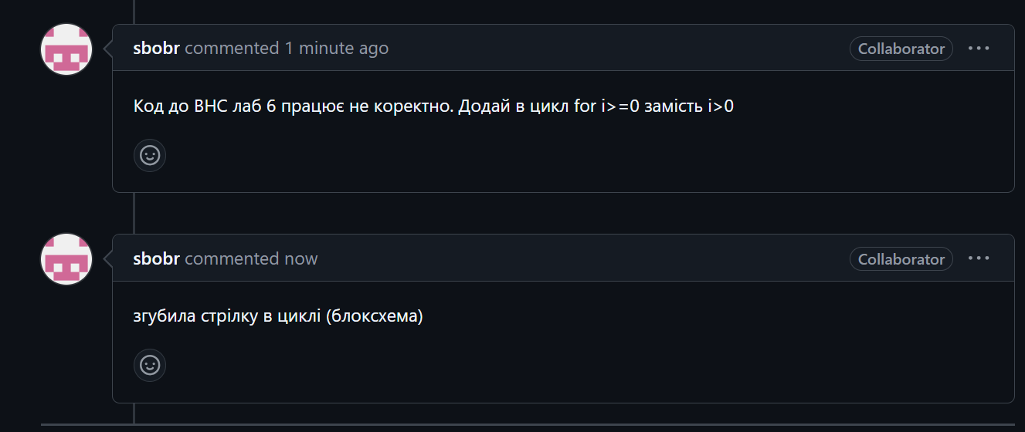

**Висновки:**

Робота з файлами є невід'ємною частиною програмування на C++, і уміння відкривати, читати, записувати та закривати файли дозволяє ефективно зберігати та обробляти дані. Знання основних операцій з файловими дескрипторами та C-style читання і запису допомагає краще розуміти низькорівневі аспекти роботи з файлами. Розуміння символів і рядкових змінних, а також методів їх обробки, є ключовим для ефективного маніпулювання текстовими даними. Текстові файли дозволяють зберігати дані у зручному для читання форматі, а методи форматування тексту дозволяють створювати структуровані файли. Бінарні файли дозволяють зберігати великі обсяги даних у компактному форматі, що особливо корисно для складних об'єктів та мультимедійних файлів. Використання стандартної бібліотеки C++ спрощує роботу з файлами завдяки зручним класам та методам для вводу/виводу. Створення власних бібліотек дозволяє розширювати функціональність програм та використовувати повторюваний код у різних проектах, що підвищує ефективність розробки.